TRƯỜNG ĐẠI HỌC THỦ DẦU MỘT
VIỆN CÔNG NGHỆ SỐ



ĐỒ ÁN MÔN HỌC
PHÂN TÍCH THIẾT KẾ HƯỚNG ĐỐI TƯỢNG

Đề tài

HỆ THỐNG QUẢN LÝ THU CHI CÁ NHÂN VÀ LẬP KẾ HOẠCH TÀI CHÍNH (WEBSITE)

GVHD: TS. Dương Thị Kim Chi
SVTH: Võ Quốc Cường Mã SV: 2424802010303
Trần Minh Hoàng Mã SV: 2424802010347

Lớp: T102
Tháng 11/2026

MỤC LỤC
MỤC LỤC 2
LỜI MỞ ĐẦU 3
1. Lý do chọn đề tài 3
2. Mục đích của đề tài 3
3. Phạm vi của đề tài 3
CHƯƠNG 1. MÔ TẢ ĐỀ TÀI 4
1.1. Khảo sát hiện trạng 4
1.2. Mô tả bài toán 4
1.3. Các yêu cầu của bài toán 5
CHƯƠNG 2. MÔ HÌNH USE CASE 7
2.1. Xác định Actor 7
2.2. Xác định Use Case 8
2.3. Sơ đồ use case mức 1 (tổng quát) 8
2.4. Sơ đồ use case mức 2 (phân rã) 9
2.5. Sơ đồ use case mức 3 (chi tiết) 14
CHƯƠNG 3. SƠ ĐỒ LỚP 21
3.1. Sơ đồ lớp thực thể 21
3.2. Mô tả các lớp 23
3.3. Các kiểu liệt kê 24
3.4. Quan hệ giữa các lớp 25
KẾT LUẬN 27
1. Kết quả 27
2. Công việc tiếp theo 27
TÀI LIỆU THAM KHẢO 28

LỜI MỞ ĐẦU

1. Lý do chọn đề tài
Quản lý thu chi cá nhân là nhu cầu quen thuộc: người dùng cần ghi lại các khoản thu chi, biết tiền đang nằm ở những ví nào, chi tiêu có vượt kế hoạch hay không và đã để dành được bao nhiêu cho các mục tiêu của mình. Khi việc ghi chép rời rạc, người dùng khó theo dõi số dư, khó nhận ra danh mục nào đang chi quá tay và thường quên ghi chép.
Đề tài "Hệ thống quản lý thu chi cá nhân và lập kế hoạch tài chính" được chọn làm đồ án nhóm môn Phân tích thiết kế hướng đối tượng. Bài toán đủ rộng để áp dụng quy trình phân tích thiết kế (use case, sơ đồ lớp) và đủ vừa sức để cài đặt thành một website chạy được.

2. Mục đích của đề tài
Báo cáo này trình bày phần đã hoàn thành ở giai đoạn đầu của đồ án, gồm:
- mô tả đề tài: bài toán, yêu cầu và các tác nhân;
- mô hình hóa chức năng bằng sơ đồ use case ba mức (mức 1, mức 2, mức 3);
- sơ đồ lớp thực thể của hệ thống, vẽ bằng StarUML [1].

3. Phạm vi của đề tài
Hệ thống là website chạy trên trình duyệt, chỉ dùng đơn vị tiền VND. Các nội dung sau nằm ngoài phạm vi: đưa hệ thống lên Internet, thông báo đẩy thời gian thực, nhiều loại tiền tệ, xác thực OTP và quên mật khẩu qua email.

CHƯƠNG 1. MÔ TẢ ĐỀ TÀI

1.1. Khảo sát hiện trạng
Việc quản lý thu chi cá nhân thường xoay quanh một số công việc: ghi lại từng khoản thu và chi kèm danh mục (ăn uống, đi lại, mua sắm…), theo dõi số dư của từng nơi cất giữ tiền (tiền mặt, tài khoản ngân hàng, ví điện tử), đặt hạn mức chi cho từng nhóm chi tiêu, để dành tiền cho một mục tiêu cụ thể và xem lại tình hình theo tháng. Đây là mô tả khái quát về nghiệp vụ, không phải kết quả của một cuộc khảo sát số liệu.
Quy trình công việc liên quan đến đề tài
- Ghi chép: mỗi khi phát sinh thu hoặc chi, người dùng ghi số tiền, danh mục, ví và ngày; số dư ví thay đổi tương ứng. Với khoản chi có hóa đơn giấy, người dùng có thể tải ảnh hóa đơn lên trang web để hệ thống đọc sẵn nội dung.
- Lập kế hoạch: đầu tháng, người dùng đặt ngân sách cho từng danh mục chi; hệ thống cảnh báo khi chi gần hoặc vượt hạn mức. Người dùng cũng đặt mục tiêu tiết kiệm có hạn chót và nạp dần từ các ví.
- Theo dõi: người dùng xem tổng quan thu chi, thống kê theo danh mục và theo thời gian, xuất báo cáo Excel; cuối tháng hệ thống lập báo cáo tổng kết và gửi thông báo.
- Quản trị: quản trị viên xem danh sách người dùng, khóa hoặc mở khóa tài khoản, quản lý danh mục mặc định; nhân viên hỗ trợ gửi thông báo hỗ trợ; kiểm toán viên xem thống kê.

1.2. Mô tả bài toán
Hệ thống cần cho phép người dùng đăng ký và đăng nhập, sau đó quản lý ví, danh mục, giao dịch thu chi, ngân sách, mục tiêu tiết kiệm, xem báo cáo thống kê và nhận thông báo nhắc nhở. Các luồng chính của hệ thống:
- đăng ký/đăng nhập, thêm giao dịch và số dư ví thay đổi theo;
- quét hóa đơn (tải ảnh lên web) để tạo giao dịch chi;
- ngân sách cảnh báo khi đạt ngưỡng và khi vượt hạn mức;
- nạp tiền vào mục tiêu tiết kiệm;
- tổng kết cuối tháng cho ra báo cáo và thông báo;
- quản trị viên khóa tài khoản người dùng.
Hệ thống có năm tác nhân: Khách (chưa đăng nhập), Người dùng, Quản trị viên, Nhân viên hỗ trợ và Kiểm toán viên. Ngoài ra có hai thành phần của hệ thống không phải tác nhân: bộ hẹn giờ (tác vụ chạy theo giờ: nhắc ghi chép hằng ngày, nhắc mục tiêu, tổng kết cuối tháng) và dịch vụ OCR (đọc ảnh hóa đơn bằng API Gemini [2]).

1.3. Các yêu cầu của bài toán
Yêu cầu chức năng theo từng đối tượng
Hệ thống cho phép:
Khách (chưa đăng nhập)
- Đăng ký tài khoản mới; đăng nhập để trở thành người dùng hoặc một vai trò nội bộ.
Người dùng
- Đăng xuất, đổi mật khẩu, cập nhật thông tin cá nhân.
- Quản lý ví (thêm, sửa, xóa, xem số dư) và danh mục thu chi của riêng mình.
- Thêm, sửa, xóa, tìm kiếm và lọc giao dịch; quét hóa đơn để tạo giao dịch chi.
- Lập, sửa, xóa ngân sách theo danh mục và tháng; theo dõi tiến độ chi tiêu.
- Tạo, sửa, xóa mục tiêu tiết kiệm; nạp tiền từ ví vào mục tiêu; theo dõi tiến độ.
- Xem tổng quan thu chi tháng, thống kê theo danh mục và theo thời gian, báo cáo tổng kết tháng; xuất báo cáo Excel.
- Xem, đánh dấu đã đọc, xóa thông báo; cài đặt nhắc nhở.
Quản trị viên
- Xem danh sách người dùng; khóa hoặc mở khóa tài khoản (kèm lý do khi khóa).
- Quản lý danh mục mặc định dùng chung cho mọi người dùng.
- Xem thống kê hệ thống; chạy tổng kết tháng thủ công (tổng kết cũng tự chạy lúc 23:00 ngày cuối tháng).
Nhân viên hỗ trợ
- Xem và tìm kiếm danh sách người dùng; gửi thông báo hỗ trợ cho người dùng; không khóa được tài khoản.
Kiểm toán viên
- Chỉ đọc: xem thống kê hệ thống và danh sách người dùng.
Yêu cầu phi chức năng
- Mỗi người dùng chỉ truy cập được dữ liệu của chính mình (R10).
- Mọi thao tác ghi nhiều bước chạy trong một transaction: lỗi thì không thay đổi dữ liệu.
- Mọi tính toán "hôm nay", "tháng này" theo giờ Việt Nam (UTC+7).
- Mật khẩu được băm; phiên đăng nhập dùng JSON Web Token [3] có hạn 8 giờ.
- Giao diện tiếng Việt, co giãn theo kích thước màn hình.

CHƯƠNG 2. MÔ HÌNH USE CASE
Mô hình use case dùng ngôn ngữ UML [4], [5] và được vẽ bằng StarUML. Mô hình gồm 22 sơ đồ chia thành ba mức: mức 1 (tổng quát, 1 sơ đồ), mức 2 (phân rã chín nhóm chức năng, 9 sơ đồ) và mức 3 (chi tiết mười hai use case quan trọng, 12 sơ đồ). Các hình được vẽ lại từ file mô hình, giữ nguyên tên use case và quan hệ include/extend.

2.1. Xác định Actor
Tác nhân (actor) là người hoặc hệ thống bên ngoài tương tác với hệ thống và được đặt tên bằng danh từ. Bảng 2.1 liệt kê năm tác nhân của đề tài.
Bảng 2.1. Danh sách tác nhân (actor) của hệ thống
Tác nhân | Vai trò
Khách | Người chưa đăng nhập: chỉ đăng ký và đăng nhập.
Người dùng | Người ghi chép thu chi, lập ngân sách, mục tiêu và xem báo cáo của riêng mình.
Quản trị viên | Quản lý người dùng (khóa/mở khóa), danh mục mặc định, xem thống kê, chạy tổng kết tháng.
Nhân viên hỗ trợ | Xem/tìm người dùng và gửi thông báo hỗ trợ; không khóa được tài khoản.
Kiểm toán viên | Chỉ đọc: xem thống kê hệ thống và danh sách người dùng.

Bốn vai trò đăng nhập (Người dùng, Quản trị viên, Nhân viên hỗ trợ, Kiểm toán viên) tương ứng bốn lớp kế thừa từ TaiKhoan trong sơ đồ lớp; Khách là người chưa có tài khoản đăng nhập. Bộ hẹn giờ và dịch vụ OCR không phải tác nhân vì chúng là thành phần của hệ thống: bộ hẹn giờ tự chạy theo lịch, còn dịch vụ OCR chỉ được hệ thống gọi khi người dùng quét hóa đơn. "Quản lý danh mục", "Quản lý ví"… là use case (có động từ), không phải tác nhân.
Bảng 2.2. Phân quyền theo tác nhân
Chức năng | Khách | Người dùng | Quản trị viên | Nhân viên hỗ trợ | Kiểm toán viên | Ghi chú
Đăng ký, đăng nhập | Có | — | — | — | — | Chưa có token
Ví, giao dịch, ngân sách, mục tiêu, báo cáo, thông báo cá nhân | — | Có | — | — | — | Chỉ dữ liệu của mình
Xem/tìm danh sách người dùng | — | — | Có | Có | Có | Chỉ đọc
Khóa/mở khóa tài khoản | — | — | Có | — | — | R8
Chạy tổng kết tháng thủ công | — | — | Có | — | — | R9
Xem thống kê hệ thống | — | — | Có | — | Có
Quản lý danh mục mặc định | — | — | Có | — | — | R5
Gửi thông báo hỗ trợ | — | — | — | Có | — | Tối đa 300 ký tự

Bảng 2.2 thể hiện quyền của từng tác nhân.

2.2. Xác định Use Case
Bảng 2.3 liệt kê chín nhóm use case mức 2 và các use case thành phần.
Bảng 2.3. Các nhóm use case mức 2 và use case thành phần
STT | Nhóm use case (mức 2) | Use case thành phần | Tác nhân
1 | Tài khoản | Đăng ký, Đăng nhập, Đăng xuất, Đổi mật khẩu, Cập nhật thông tin cá nhân | Khách, Người dùng
2 | Quản lý ví | Xem danh sách ví/số dư, Thêm ví, Sửa ví, Xóa ví | Người dùng
3 | Quản lý danh mục | Xem, Thêm, Sửa, Xóa danh mục | Người dùng
4 | Quản lý giao dịch | Xem lịch sử, Thêm, Sửa, Xóa, Tìm kiếm/lọc giao dịch; Quét hóa đơn | Người dùng
5 | Quản lý ngân sách | Xem, Lập, Sửa, Xóa ngân sách; Theo dõi tiến độ chi tiêu; Cảnh báo vượt ngân sách | Người dùng
6 | Quản lý mục tiêu tiết kiệm | Xem, Tạo, Sửa, Xóa mục tiêu; Nạp tiền; Theo dõi tiến độ | Người dùng
7 | Xem báo cáo thống kê | Tổng quan tháng; Thống kê theo danh mục/thời gian; Xem báo cáo tháng; Xuất Excel | Người dùng
8 | Quản trị hệ thống | Xem/tìm người dùng, Khóa/mở khóa tài khoản, Chạy tổng kết thủ công, Xem thống kê hệ thống, Gửi thông báo hỗ trợ, Quản lý danh mục mặc định | Quản trị viên, Nhân viên hỗ trợ, Kiểm toán viên
9 | Thông báo nhắc nhở | Xem, Đánh dấu đã đọc, Xóa thông báo; Cài đặt nhắc nhở; Nhận nhắc ghi chép, nhắc nạp mục tiêu, thông báo tổng kết, thông báo hỗ trợ | Người dùng

2.3. Sơ đồ use case mức 1 (tổng quát)
Hình 2.1: Sơ đồ use case tổng quát cho thấy năm tác nhân và các nhóm chức năng chính của hệ thống. Khách đăng ký và đăng nhập; Người dùng sử dụng các chức năng ghi chép và lập kế hoạch tài chính; Quản trị viên quản lý người dùng, danh mục mặc định, xem thống kê và chạy tổng kết; Nhân viên hỗ trợ hỗ trợ người dùng; Kiểm toán viên xem thống kê hệ thống (chỉ đọc).
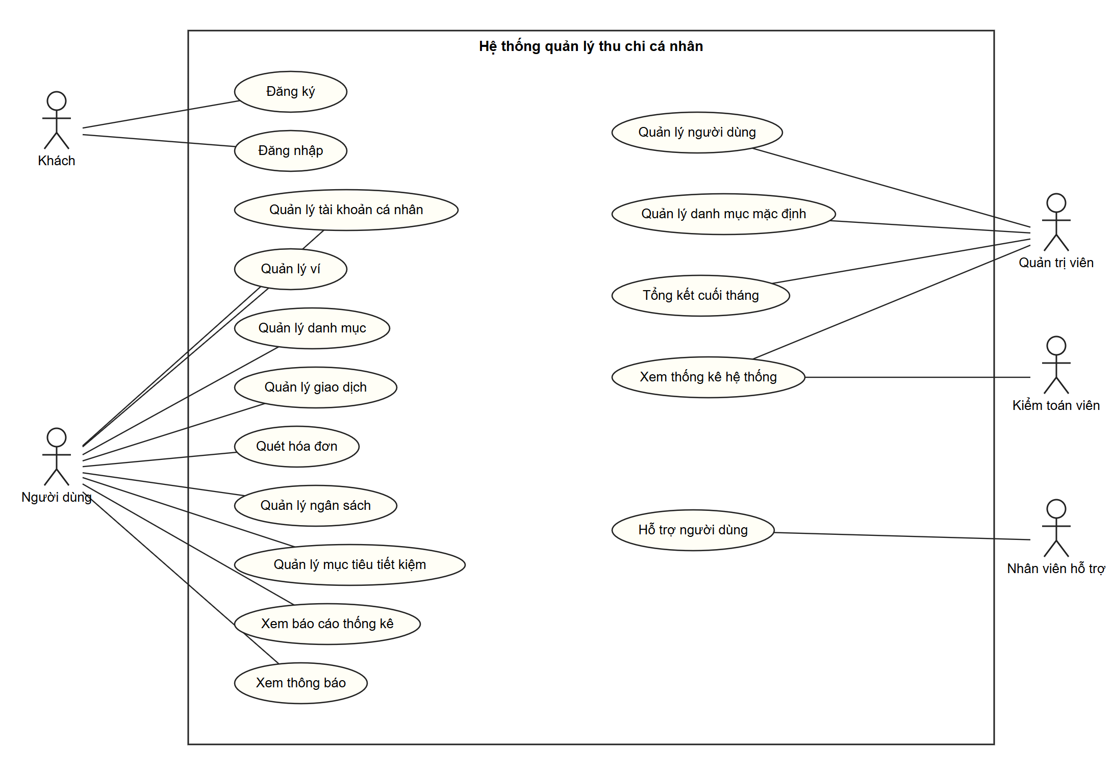
Hình 2.1. Sơ đồ use case tổng quát (mức 1)

2.4. Sơ đồ use case mức 2 (phân rã)
Chín sơ đồ mức 2 phân rã từng nhóm chức năng của sơ đồ tổng quát thành các use case thành phần.
Hình 2.2: Phân rã nhóm Tài khoản: Khách đăng ký và đăng nhập; người dùng quản lý tài khoản cá nhân gồm đăng xuất, đổi mật khẩu và cập nhật thông tin cá nhân.
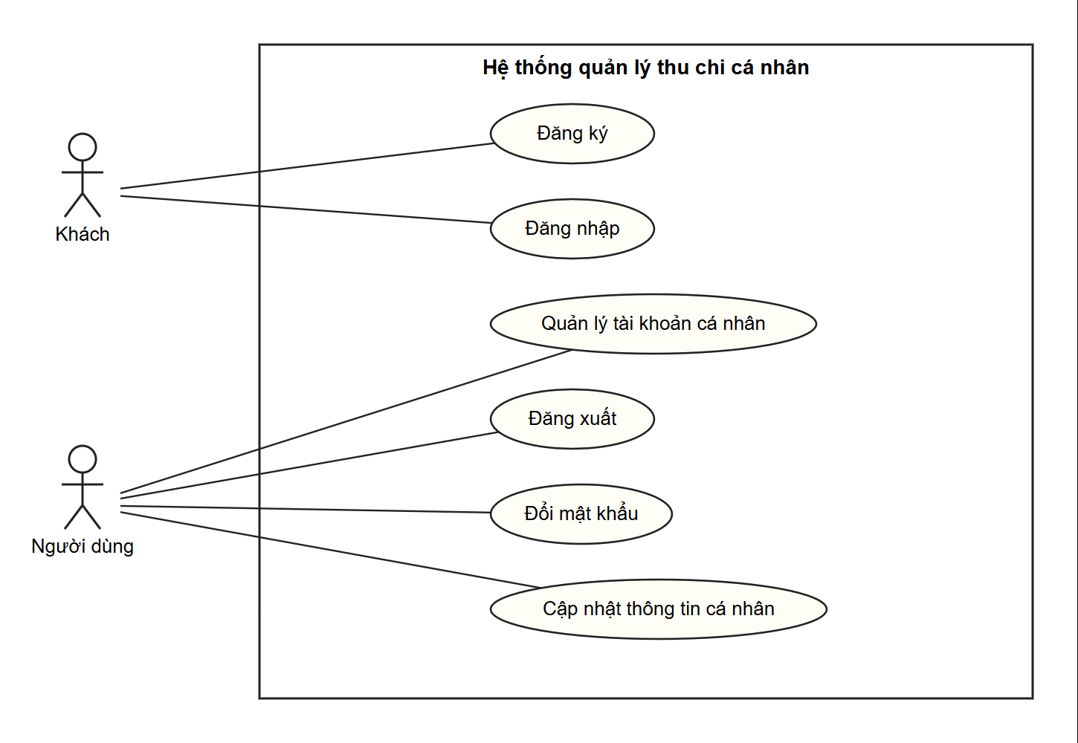
Hình 2.2. Phân rã use case Tài khoản
Hình 2.3: Phân rã Quản lý ví: xem danh sách ví và số dư, thêm, sửa, xóa ví.
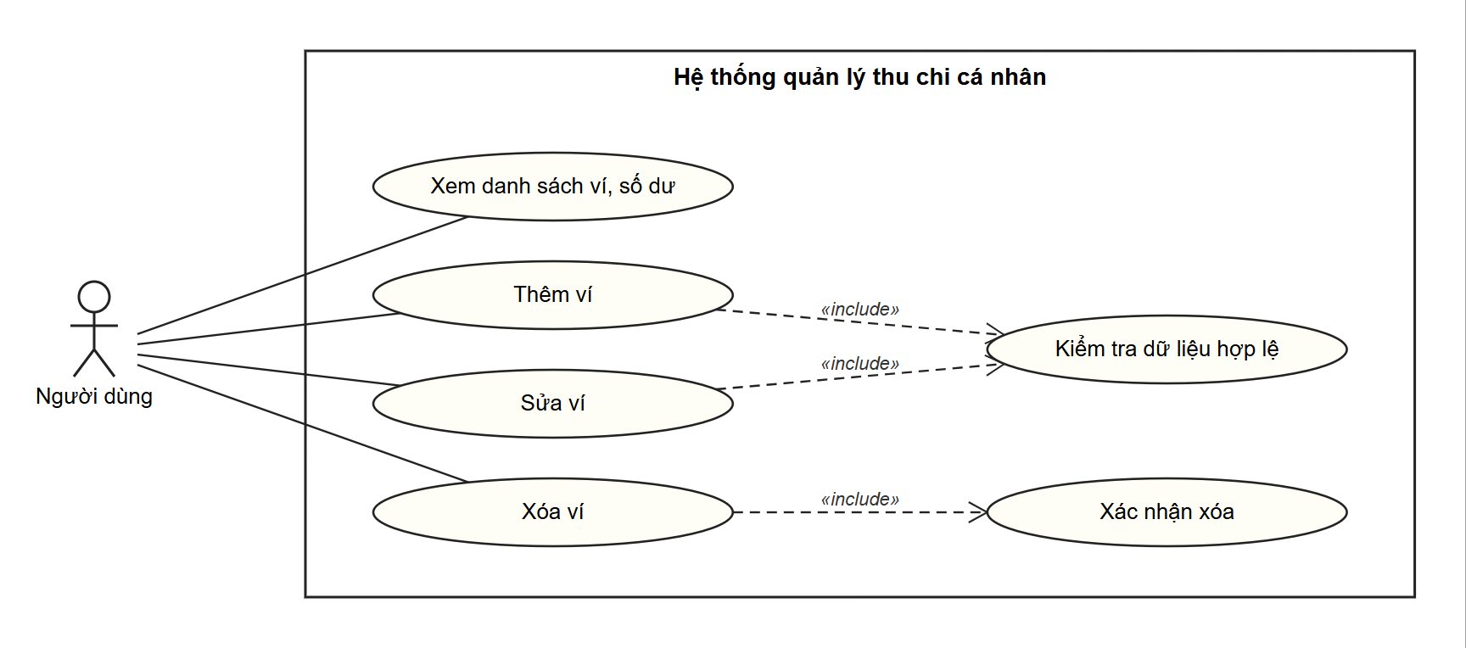
Hình 2.3. Phân rã use case Quản lý ví
Hình 2.4: Phân rã Quản lý danh mục: xem, thêm, sửa, xóa danh mục thu chi của người dùng.
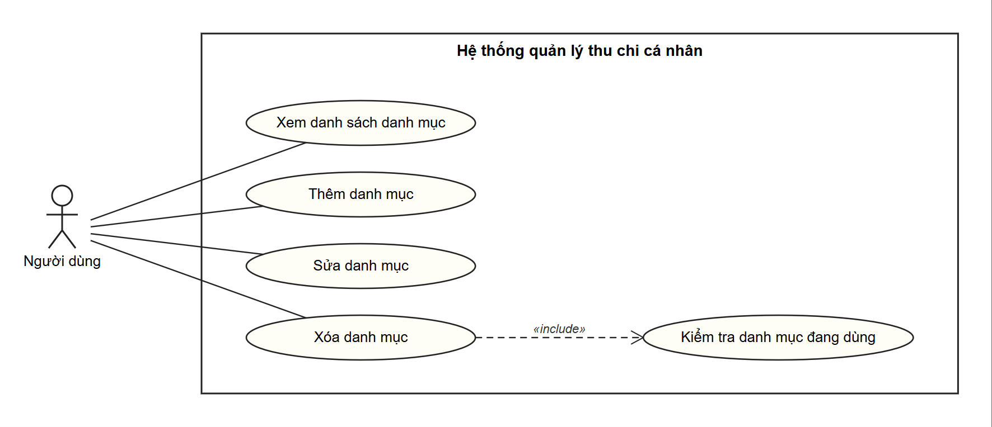
Hình 2.4. Phân rã use case Quản lý danh mục
Hình 2.5: Phân rã Quản lý giao dịch: xem lịch sử, thêm, sửa, xóa, tìm kiếm và lọc giao dịch. Quét hóa đơn mở rộng (extend) chức năng thêm giao dịch.
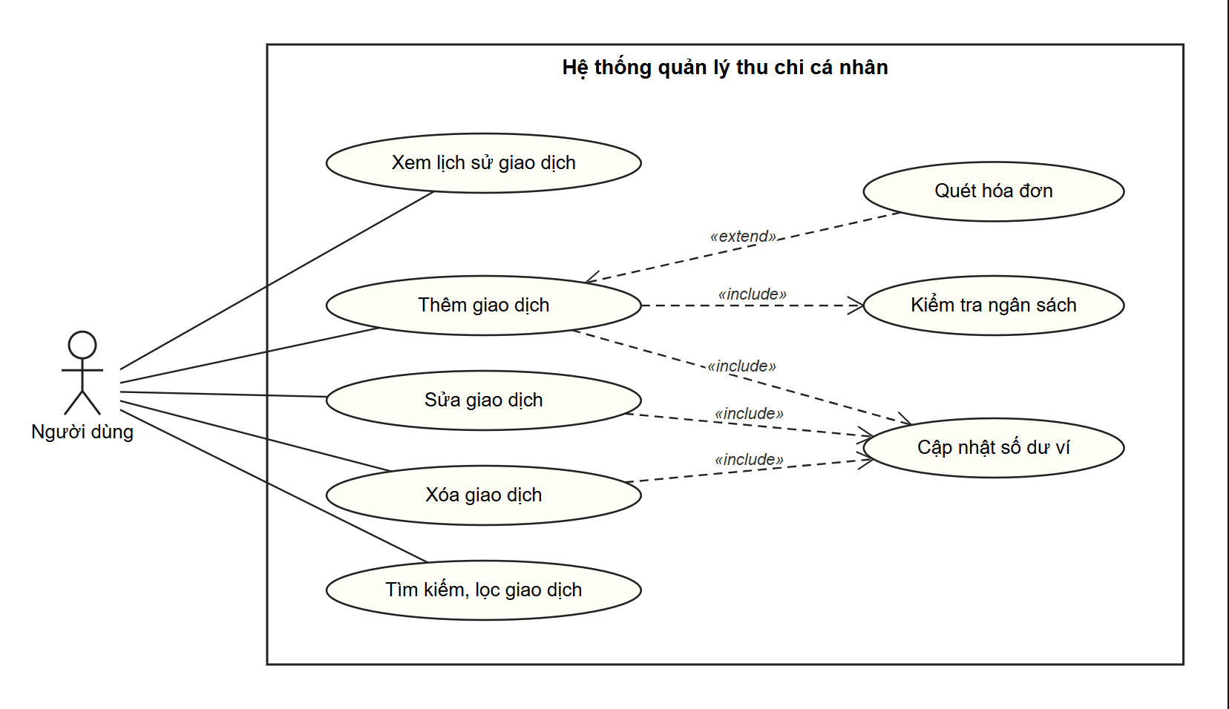
Hình 2.5. Phân rã use case Quản lý giao dịch
Hình 2.6: Phân rã Quản lý ngân sách: xem, lập, sửa, xóa ngân sách, theo dõi tiến độ chi tiêu và xem đối chiếu ngân sách cuối tháng; cảnh báo vượt ngân sách là chức năng mở rộng.
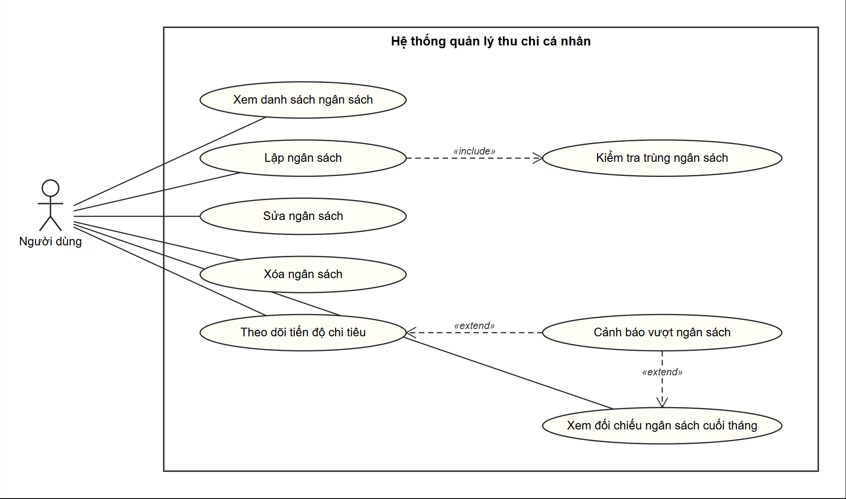
Hình 2.6. Phân rã use case Quản lý ngân sách
Hình 2.7: Phân rã Quản lý mục tiêu tiết kiệm: xem, tạo, sửa, xóa mục tiêu, nạp tiền và theo dõi tiến độ; thông báo hoàn thành mở rộng việc nạp tiền.
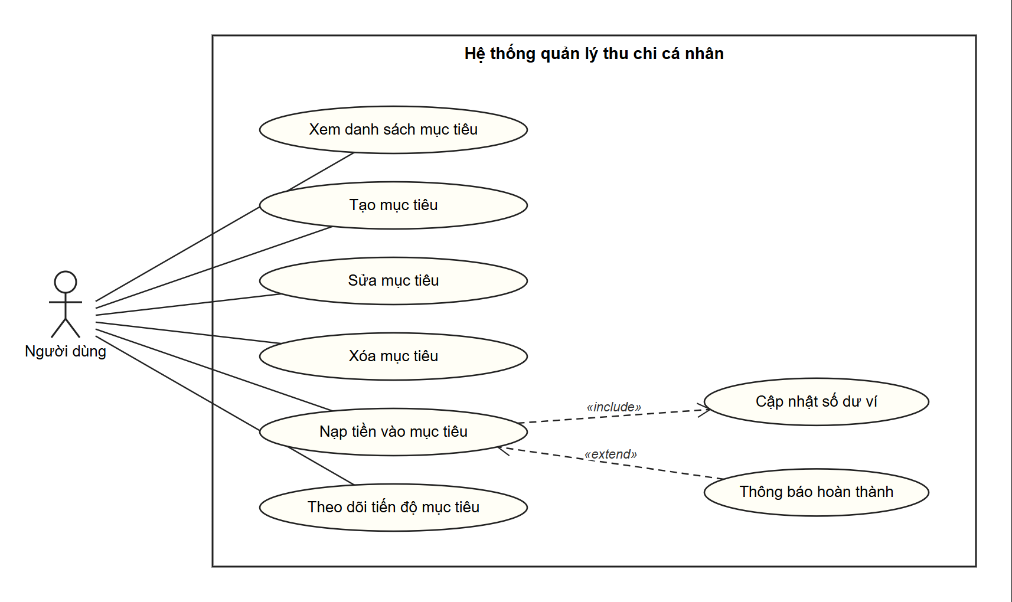
Hình 2.7. Phân rã use case Quản lý mục tiêu tiết kiệm
Hình 2.8: Phân rã Xem báo cáo thống kê: tổng quan thu chi tháng, thống kê theo danh mục, theo thời gian, xem báo cáo tổng kết tháng và xuất báo cáo Excel.
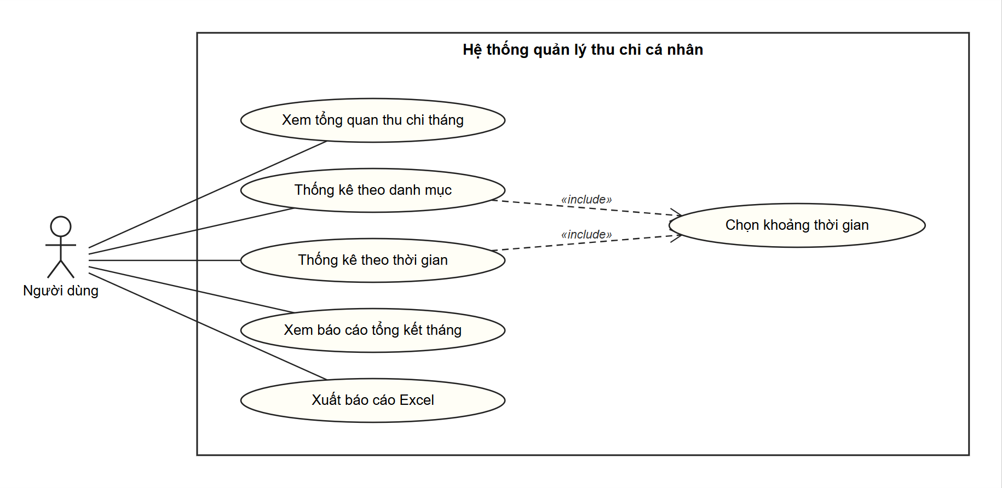
Hình 2.8. Phân rã use case Xem báo cáo thống kê
Hình 2.9: Phân rã Quản trị hệ thống với ba vai trò nội bộ: Quản trị viên (khóa/mở khóa, chạy tổng kết thủ công, thống kê, quản lý danh mục mặc định), Nhân viên hỗ trợ (xem danh sách, gửi thông báo hỗ trợ) và Kiểm toán viên (xem danh sách và thống kê, chỉ đọc).
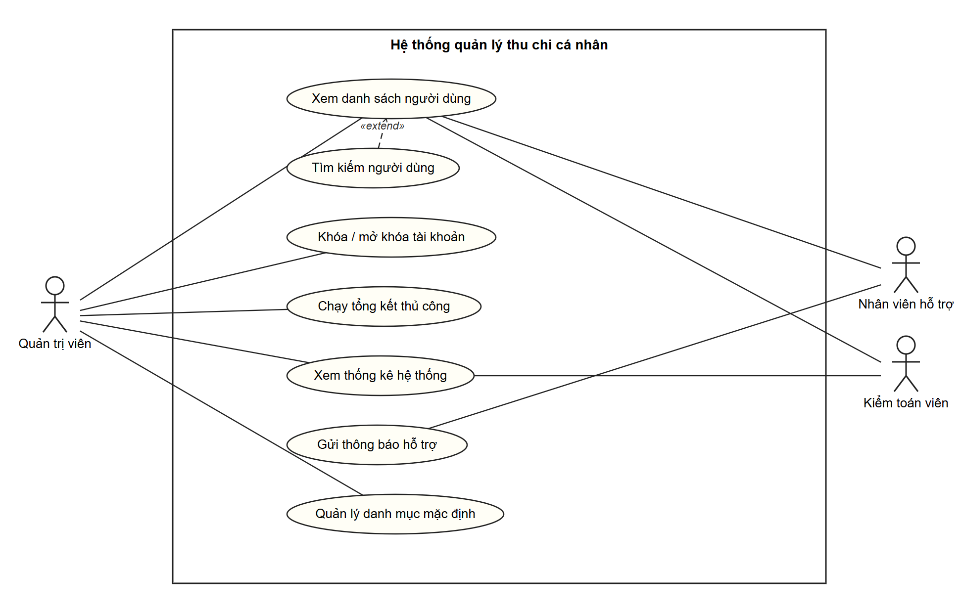
Hình 2.9. Phân rã use case Quản trị hệ thống
Hình 2.10: Phân rã Thông báo nhắc nhở: người dùng xem, đánh dấu đã đọc, xóa thông báo, cài đặt nhắc nhở và nhận các thông báo do hệ thống gửi (nhắc ghi chép hằng ngày, nhắc nạp mục tiêu, tổng kết tháng, nhắc lập ngân sách tháng mới, thông báo hỗ trợ).
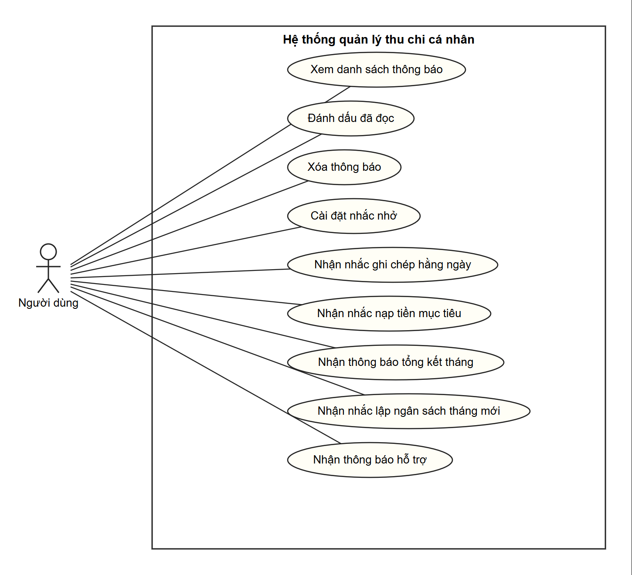
Hình 2.10. Phân rã use case Thông báo nhắc nhở

2.5. Sơ đồ use case mức 3 (chi tiết)
Mười hai sơ đồ mức 3 thể hiện quan hệ include (bao gồm) và extend (mở rộng) của các use case quan trọng.
Hình 2.11: Chi tiết Đăng ký (tác nhân Khách): kiểm tra thông tin hợp lệ, kiểm tra email đã tồn tại (báo "Email đã được sử dụng" nếu trùng) và tạo ví và cài đặt mặc định cho người dùng mới.
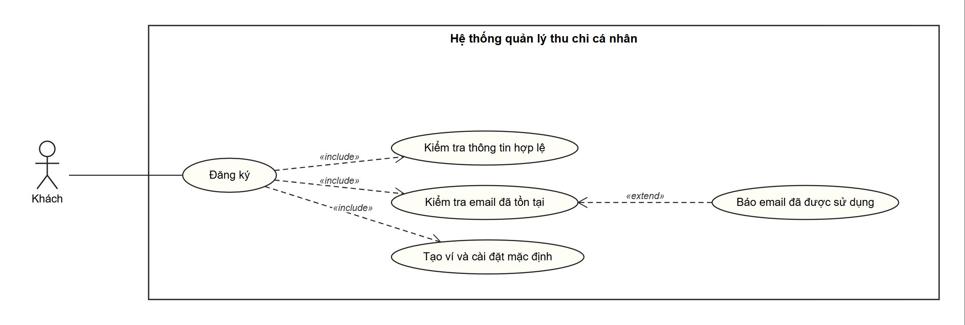
Hình 2.11. Chi tiết use case Đăng ký
Hình 2.12: Chi tiết Đăng nhập (tác nhân Khách): kiểm tra thông tin hợp lệ, kiểm tra tài khoản bị khóa, phân quyền theo vai trò; các luồng báo sai thông tin và báo tài khoản bị khóa là các nhánh mở rộng.
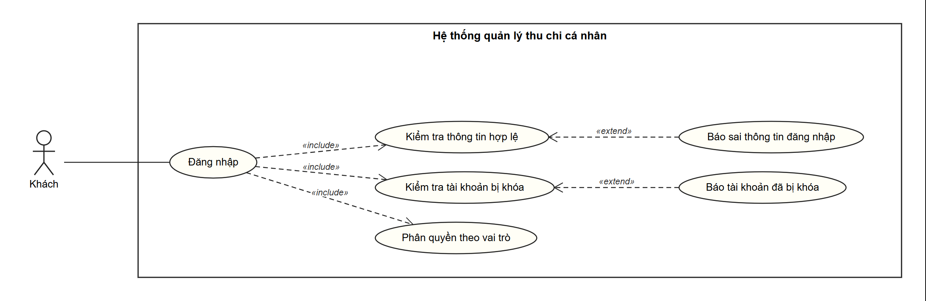
Hình 2.12. Chi tiết use case Đăng nhập
Hình 2.13: Chi tiết Thêm ví: kiểm tra dữ liệu hợp lệ; trùng tên ví thì báo lỗi.
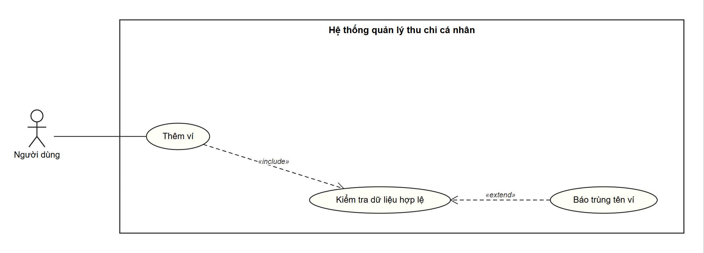
Hình 2.13. Chi tiết use case Thêm ví
Hình 2.14: Chi tiết Xóa danh mục: kiểm tra danh mục đang dùng, xác nhận xóa; nếu đang dùng thì chuyển giao dịch sang danh mục khác.
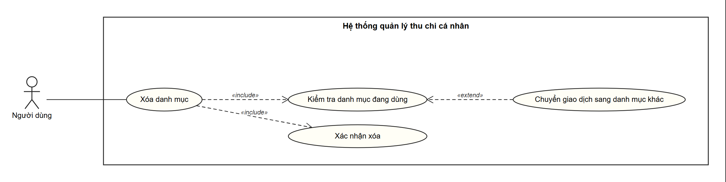
Hình 2.14. Chi tiết use case Xóa danh mục
Hình 2.15: Chi tiết Thêm giao dịch: cập nhật số dư ví và kiểm tra ngân sách; cảnh báo vượt ngân sách là nhánh mở rộng của bước kiểm tra ngân sách.
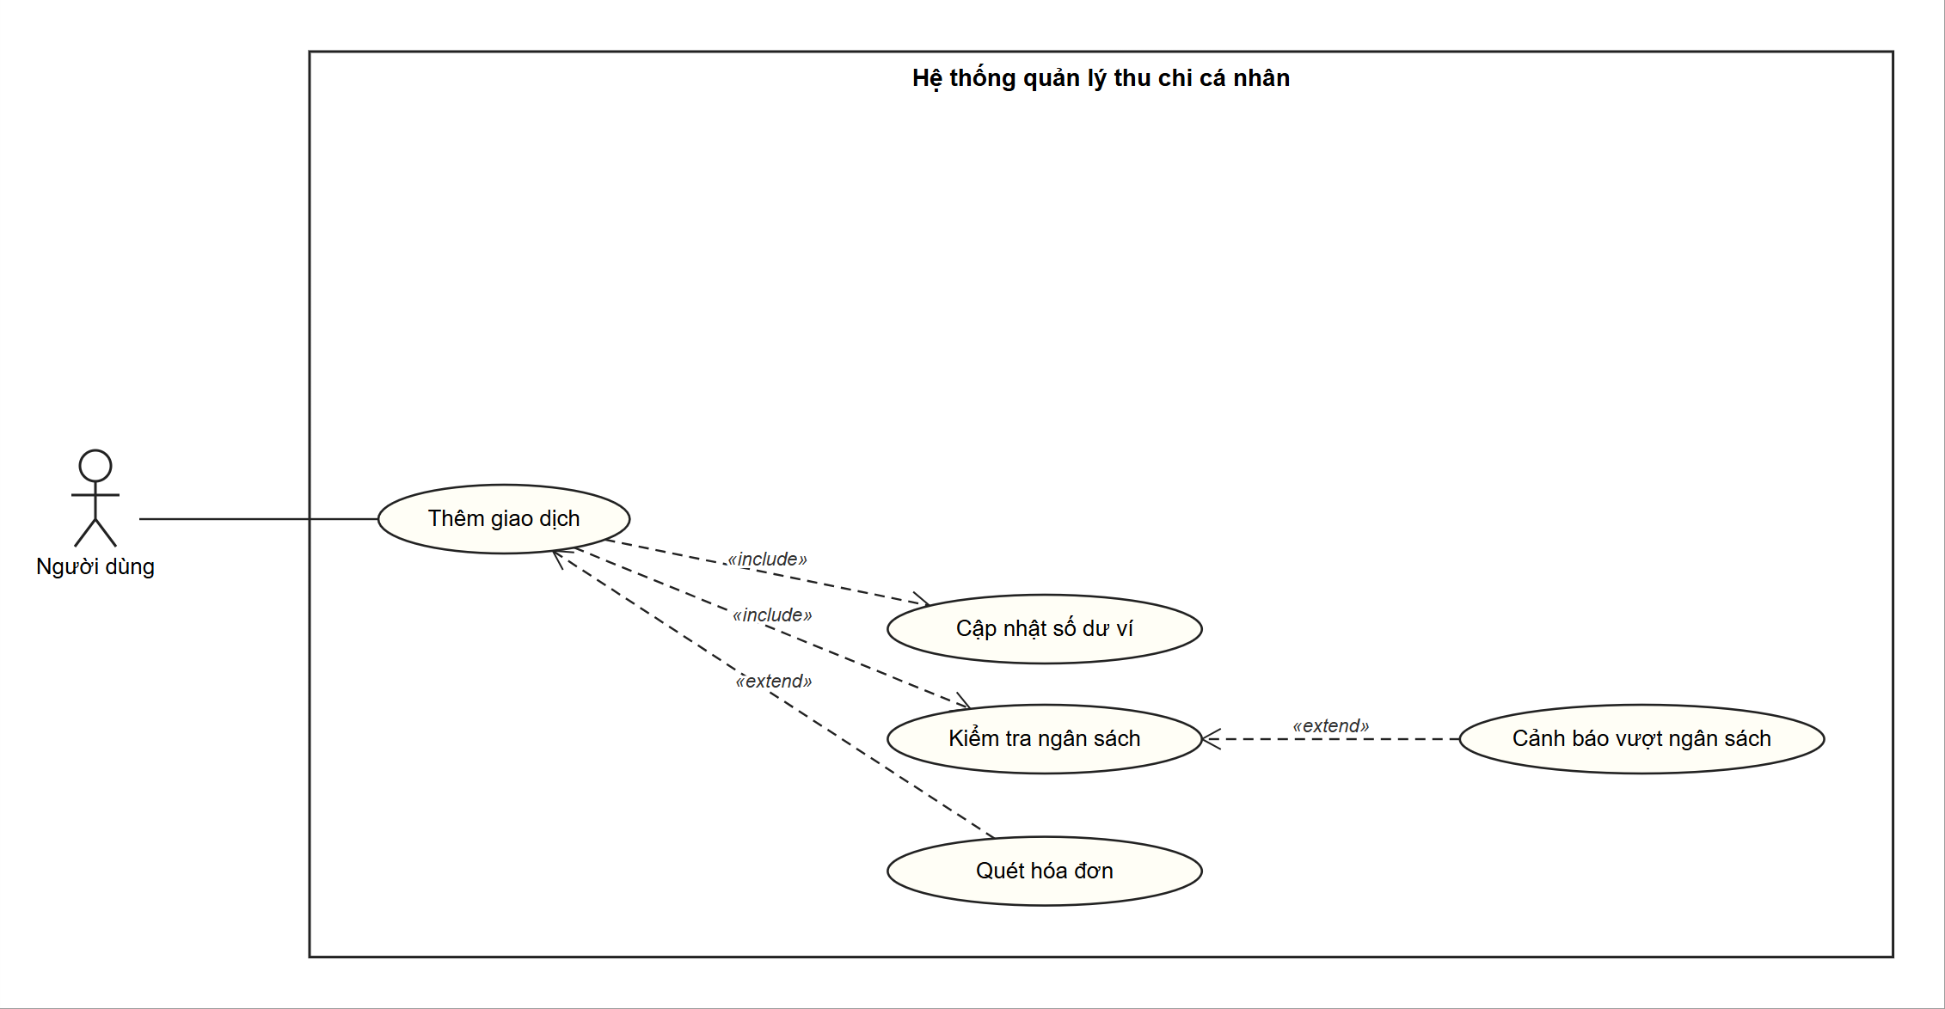
Hình 2.15. Chi tiết use case Thêm giao dịch
Hình 2.16: Chi tiết Quét hóa đơn: tải ảnh hóa đơn lên, nhận dạng nội dung hóa đơn (hệ thống gọi dịch vụ OCR), xác nhận chỉnh sửa thông tin và lưu thành giao dịch chi; nếu nhận dạng lỗi thì nhập tay.
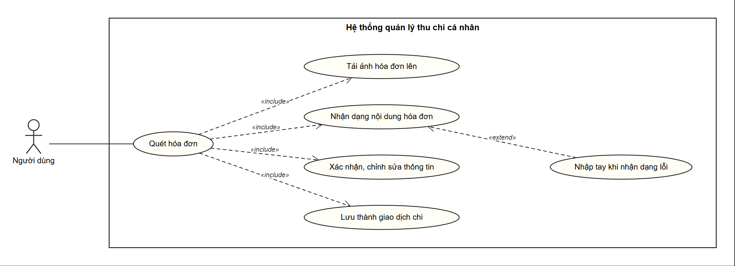
Hình 2.16. Chi tiết use case Quét hóa đơn
Hình 2.17: Chi tiết Lập ngân sách: kiểm tra trùng ngân sách (cùng danh mục, cùng tháng) và báo ngân sách đã tồn tại.
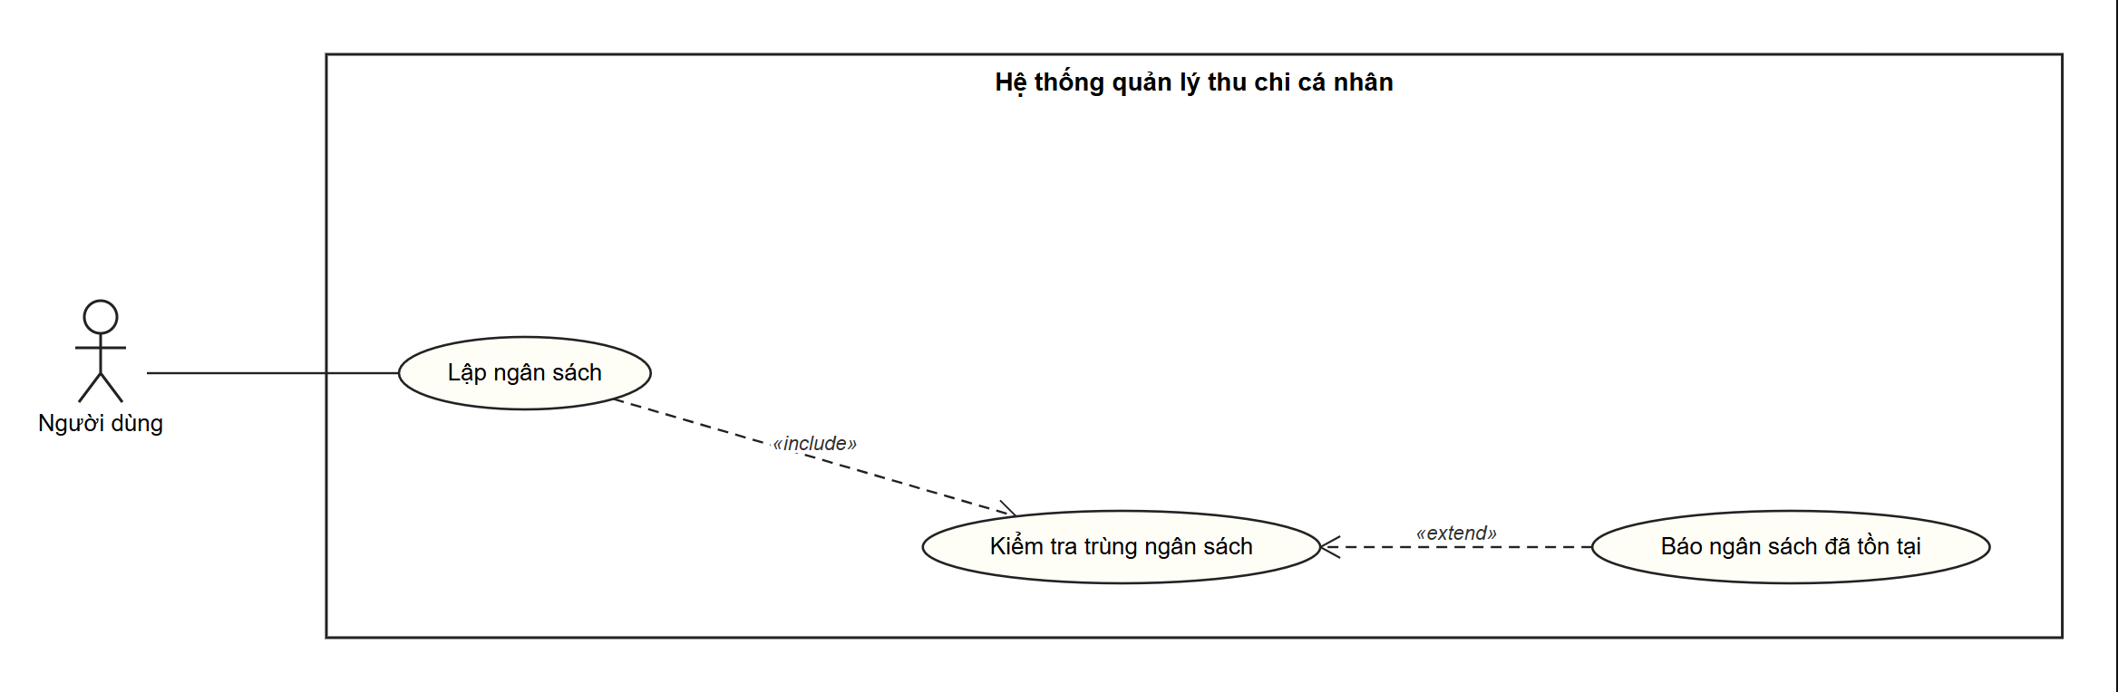
Hình 2.17. Chi tiết use case Lập ngân sách
Hình 2.18: Chi tiết Nạp tiền vào mục tiêu: kiểm tra số dư ví, cập nhật số dư ví; không đủ số dư thì báo lỗi.
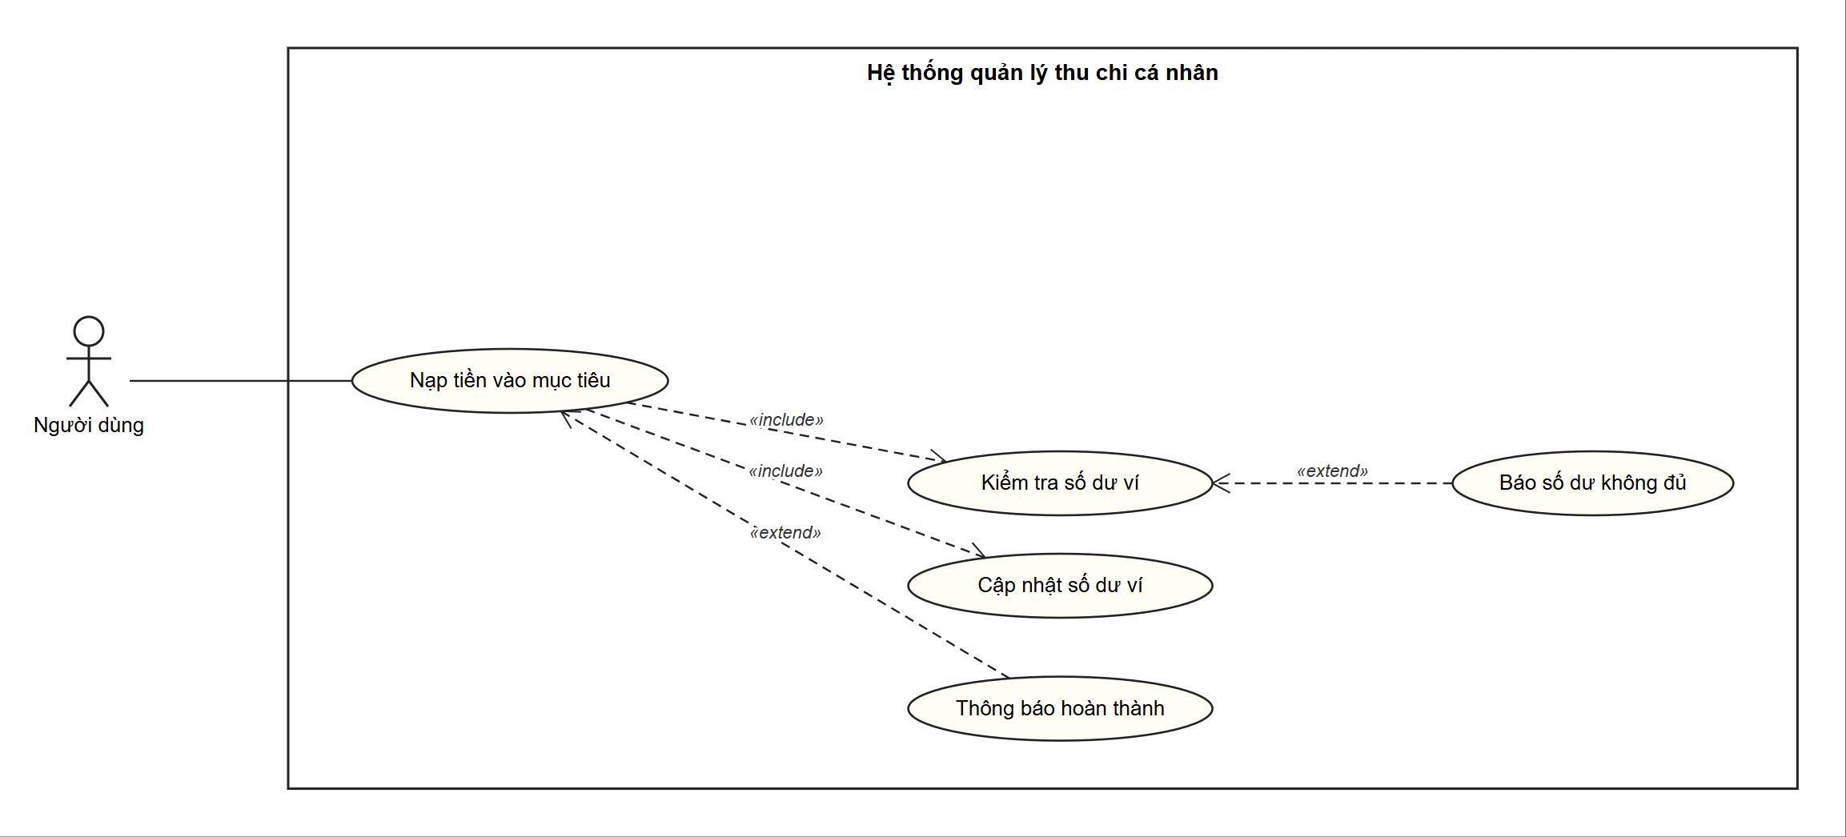
Hình 2.18. Chi tiết use case Nạp tiền vào mục tiêu
Hình 2.19: Chi tiết Xuất báo cáo Excel: chọn khoảng thời gian, tổng hợp dữ liệu, tạo và tải file Excel; không có dữ liệu thì báo.
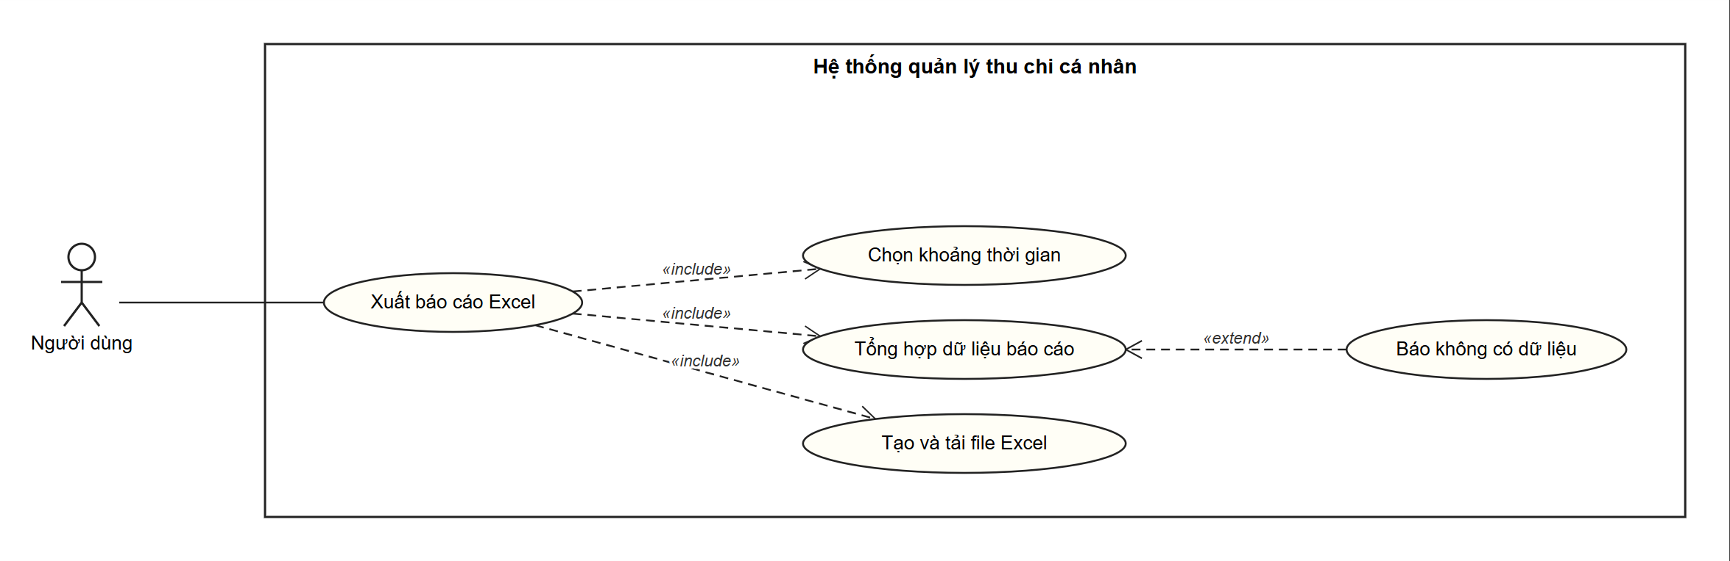
Hình 2.19. Chi tiết use case Xuất báo cáo Excel
Hình 2.20: Chi tiết Khóa/mở khóa tài khoản: xác nhận thao tác, cập nhật trạng thái; nhập lý do khóa và gửi thông báo cho người dùng là các nhánh mở rộng.
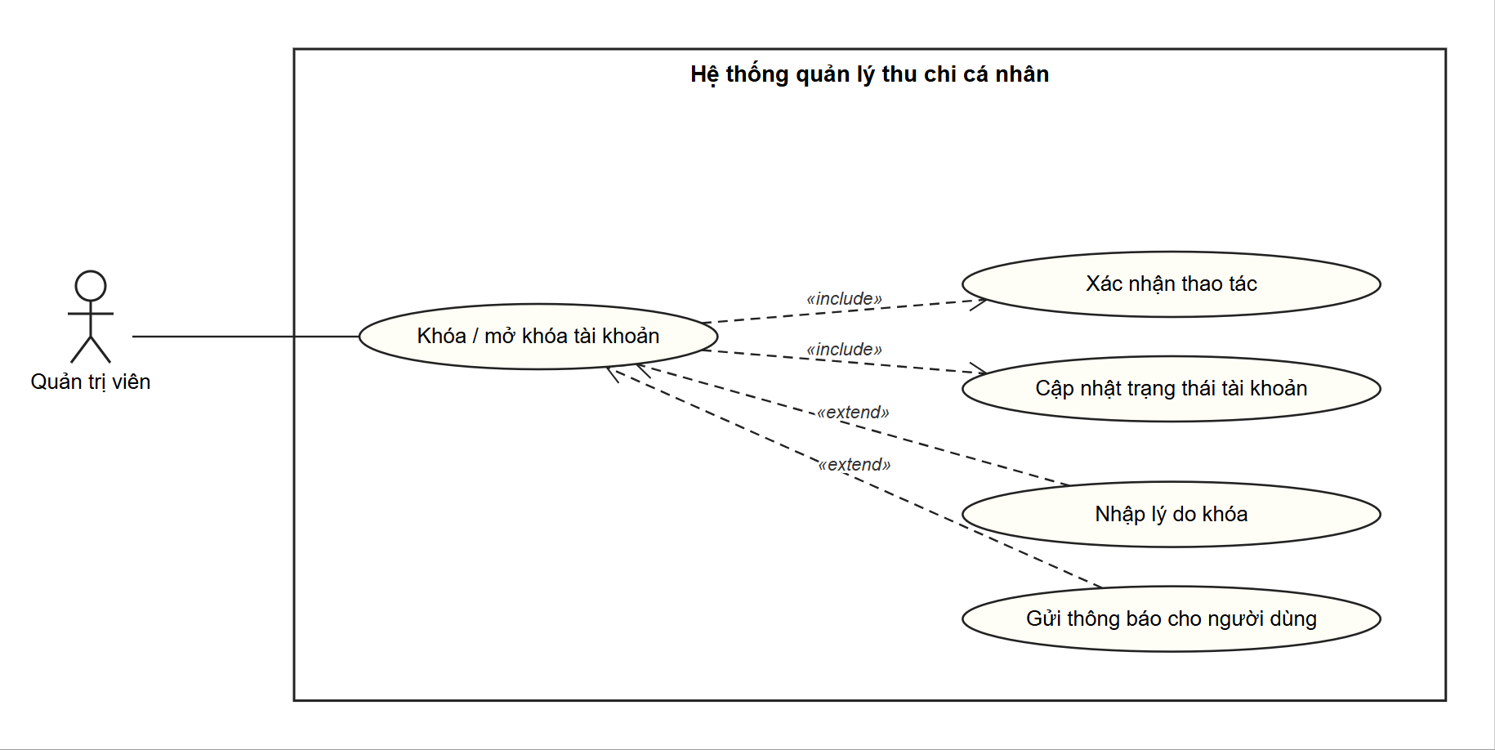
Hình 2.20. Chi tiết use case Khóa / mở khóa tài khoản
Hình 2.21: Chi tiết Cài đặt nhắc nhở: lưu cài đặt và khôi phục cài đặt mặc định.
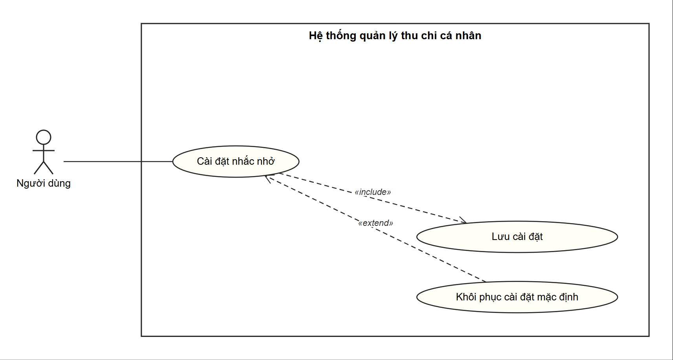
Hình 2.21. Chi tiết use case Cài đặt nhắc nhở
Hình 2.22: Chi tiết Tổng kết cuối tháng (do Quản trị viên chạy hoặc bộ hẹn giờ tự kích hoạt): tính tổng thu chi, đối chiếu ngân sách, tính tiến độ mục tiêu, lập báo cáo và gửi thông báo tổng kết; nhắc lập ngân sách tháng mới là nhánh mở rộng.
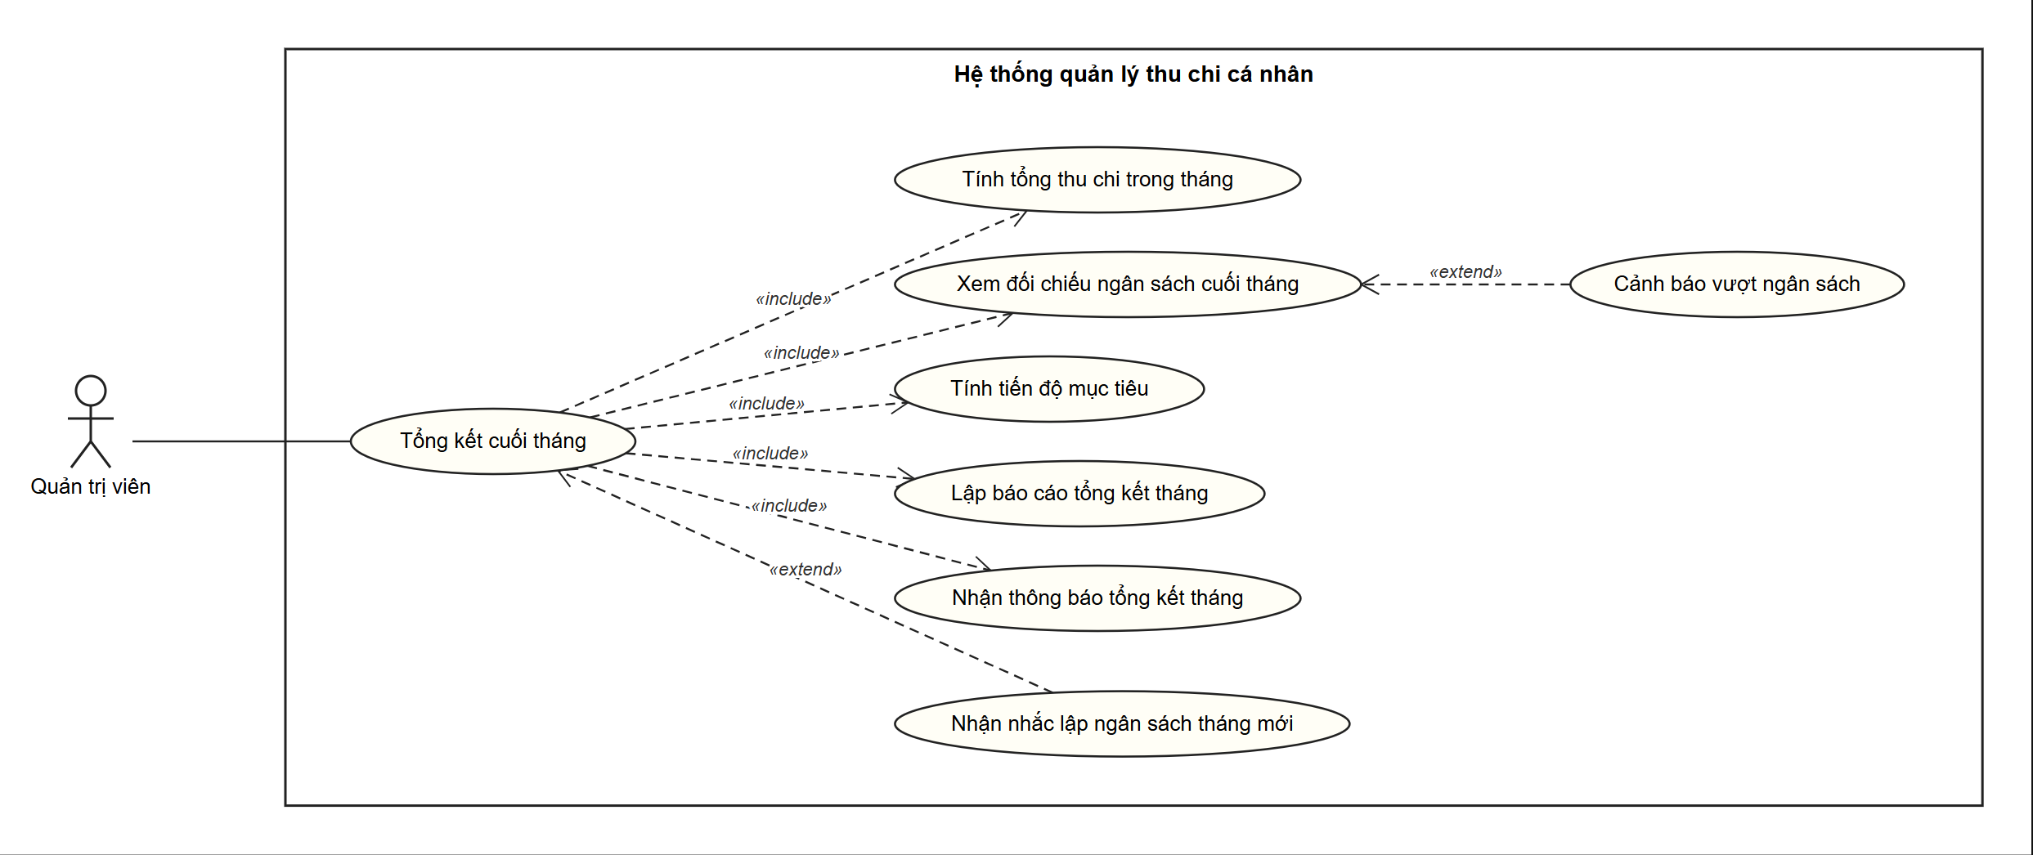
Hình 2.22. Chi tiết use case Tổng kết cuối tháng

CHƯƠNG 3. SƠ ĐỒ LỚP

3.1. Sơ đồ lớp thực thể
Sơ đồ lớp thực thể (Hình 3.1) gồm 15 lớp và 5 kiểu liệt kê. TaiKhoan là lớp trừu tượng; NguoiDung, QuanTriVien, NhanVienHoTro và KiemToanVien kế thừa từ TaiKhoan (tương ứng bốn vai trò đăng nhập). NguoiDung sở hữu (quan hệ hợp thành) các ví, giao dịch, ngân sách, mục tiêu tiết kiệm, thông báo, báo cáo tháng và cài đặt nhắc nhở. Danh mục có chủ tùy chọn (0..1): không có chủ nghĩa là danh mục mặc định dùng chung. Hóa đơn gắn với giao dịch (0..1) và gồm ít nhất một chi tiết hóa đơn.
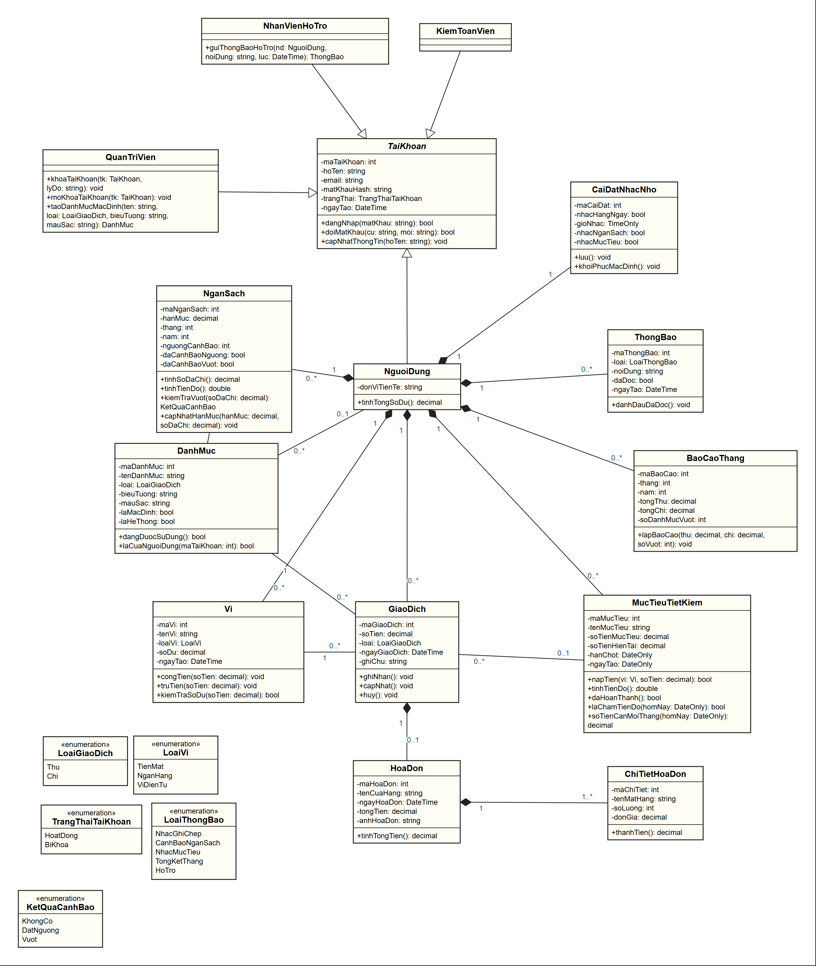
Hình 3.1. Sơ đồ lớp thực thể của hệ thống
Quy tắc nghiệp vụ nằm ngay trong các lớp thực thể: Vi.truTien không cho chi quá số dư, GiaoDich.capNhat hoàn tác ảnh hưởng cũ lên ví rồi áp giá trị mới, NganSach.kiemTraVuot cảnh báo mỗi mức một lần, MucTieuTietKiem.napTien trả true chỉ lần đầu đạt đủ mục tiêu, BaoCaoThang.lapBaoCao cho phép chạy lại không tạo trùng.

3.2. Mô tả các lớp
Bảng 3.1 liệt kê thuộc tính và phương thức của từng lớp, lấy trực tiếp từ mô hình StarUML.
Bảng 3.1. Thuộc tính và phương thức của các lớp
Lớp | Thuộc tính | Phương thức
TaiKhoan (trừu tượng) | -maTaiKhoan: int  -hoTen: string  -email: string  -matKhauHash: string  -trangThai: TrangThaiTaiKhoan  -ngayTao: DateTime | +dangNhap(matKhau: string): bool  +doiMatKhau(cu: string, moi: string): bool  +capNhatThongTin(hoTen: string): void
QuanTriVien | — | +khoaTaiKhoan(tk: TaiKhoan, lyDo: string): void  +moKhoaTaiKhoan(tk: TaiKhoan): void  +taoDanhMucMacDinh(ten: string, loai: LoaiGiaoDich, bieuTuong: string, mauSac: string): DanhMuc
NguoiDung | -donViTienTe: string | +tinhTongSoDu(): decimal
CaiDatNhacNho | -maCaiDat: int  -nhacHangNgay: bool  -gioNhac: TimeOnly  -nhacNganSach: bool  -nhacMucTieu: bool | +luu(): void  +khoiPhucMacDinh(): void
ThongBao | -maThongBao: int  -loai: LoaiThongBao  -noiDung: string  -daDoc: bool  -ngayTao: DateTime | +danhDauDaDoc(): void
BaoCaoThang | -maBaoCao: int  -thang: int  -nam: int  -tongThu: decimal  -tongChi: decimal  -soDanhMucVuot: int | +lapBaoCao(thu: decimal, chi: decimal, soVuot: int): void
NganSach | -maNganSach: int  -hanMuc: decimal  -thang: int  -nam: int  -nguongCanhBao: int  -daCanhBaoNguong: bool  -daCanhBaoVuot: bool | +tinhSoDaChi(): decimal  +tinhTienDo(): double  +kiemTraVuot(soDaChi: decimal): KetQuaCanhBao  +capNhatHanMuc(hanMuc: decimal, soDaChi: decimal): void
DanhMuc | -maDanhMuc: int  -tenDanhMuc: string  -loai: LoaiGiaoDich  -bieuTuong: string  -mauSac: string  -laMacDinh: bool  -laHeThong: bool | +dangDuocSuDung(): bool  +laCuaNguoiDung(maTaiKhoan: int): bool
GiaoDich | -maGiaoDich: int  -soTien: decimal  -loai: LoaiGiaoDich  -ngayGiaoDich: DateTime  -ghiChu: string | +ghiNhan(): void  +capNhat(): void  +huy(): void
Vi | -maVi: int  -tenVi: string  -loaiVi: LoaiVi  -soDu: decimal  -ngayTao: DateTime | +congTien(soTien: decimal): void  +truTien(soTien: decimal): void  +kiemTraSoDu(soTien: decimal): bool
MucTieuTietKiem | -maMucTieu: int  -tenMucTieu: string  -soTienMucTieu: decimal  -soTienHienTai: decimal  -hanChot: DateOnly  -ngayTao: DateOnly | +napTien(vi: Vi, soTien: decimal): bool  +tinhTienDo(): double  +daHoanThanh(): bool  +laChamTienDo(homNay: DateOnly): bool  +soTienCanMoiThang(homNay: DateOnly): decimal
HoaDon | -maHoaDon: int  -tenCuaHang: string  -ngayHoaDon: DateTime  -tongTien: decimal  -anhHoaDon: string | +tinhTongTien(): decimal
ChiTietHoaDon | -maChiTiet: int  -tenMatHang: string  -soLuong: int  -donGia: decimal | +thanhTien(): decimal
NhanVienHoTro | — | +guiThongBaoHoTro(nd: NguoiDung, noiDung: string, luc: DateTime): ThongBao
KiemToanVien | — | —

3.3. Các kiểu liệt kê
Bảng 3.2. Các kiểu liệt kê
Kiểu liệt kê | Giá trị
LoaiGiaoDich | Thu, Chi
LoaiVi | TienMat, NganHang, ViDienTu
TrangThaiTaiKhoan | HoatDong, BiKhoa
LoaiThongBao | NhacGhiChep, CanhBaoNganSach, NhacMucTieu, TongKetThang, HoTro
KetQuaCanhBao | KhongCo, DatNguong, Vuot

3.4. Quan hệ giữa các lớp
Bảng 3.3 tổng hợp các quan hệ giữa các lớp.
Bảng 3.3. Quan hệ giữa các lớp
Lớp A | Quan hệ | Lớp B | Bội số
QuanTriVien | Kế thừa | TaiKhoan | —
NguoiDung | Kế thừa | TaiKhoan | —
NguoiDung | Hợp thành | CaiDatNhacNho | 1 — 1
NguoiDung | Hợp thành | ThongBao | 1 — 0..*
NguoiDung | Hợp thành | BaoCaoThang | 1 — 0..*
NguoiDung | Hợp thành | MucTieuTietKiem | 1 — 0..*
NguoiDung | Hợp thành | GiaoDich | 1 — 0..*
NguoiDung | Hợp thành | Vi | 1 — 0..*
NguoiDung | Kết hợp | DanhMuc | 0..1 — 0..*
NguoiDung | Hợp thành | NganSach | 1 — 0..*
DanhMuc | Kết hợp | NganSach | 1 — 0..*
DanhMuc | Kết hợp | GiaoDich | 1 — 0..*
GiaoDich | Hợp thành | HoaDon | 1 — 0..1
Vi | Kết hợp | GiaoDich | 1 — 0..*
MucTieuTietKiem | Kết hợp | GiaoDich | 0..1 — 0..*
HoaDon | Hợp thành | ChiTietHoaDon | 1 — 1..*
NhanVienHoTro | Kế thừa | TaiKhoan | —
KiemToanVien | Kế thừa | TaiKhoan | —

Bảng 3.4. Các quy tắc nghiệp vụ R1–R10
Mã | Quy tắc | Nơi đặt
R1 | Số tiền giao dịch, hạn mức, mục tiêu và tiền nạp phải lớn hơn 0. | Domain
R2 | Chi tiền từ ví (giao dịch chi, nạp mục tiêu) không được vượt số dư. | Vi.truTien
R3 | Sửa giao dịch: hoàn tác ảnh hưởng cũ lên ví cũ rồi áp giá trị mới lên ví mới; xóa giao dịch: hoàn tác ảnh hưởng lên ví. | GiaoDich.capNhat, huy
R4 | Tên ví không trùng trong cùng người dùng; ví còn giao dịch thì không xóa được. | ViService
R5 | Không sửa/xóa danh mục mặc định hay hệ thống; xóa danh mục đang dùng phải chuyển sang danh mục cùng loại. | DanhMucService
R6 | Mỗi (người dùng, danh mục chi, tháng, năm) một ngân sách; cảnh báo khi đạt ngưỡng và khi vượt, mỗi mức một lần. | NganSach.kiemTraVuot
R7 | Nạp mục tiêu: trừ ví, cộng mục tiêu, tạo giao dịch chi "Tiết kiệm"; thông báo hoàn thành một lần. | MucTieuTietKiem.napTien
R8 | Tài khoản bị khóa không đăng nhập được, token cũ bị từ chối; quản trị viên không tự khóa mình. | TaiKhoan.dangNhap, QuanTriVien
R9 | Tổng kết tháng idempotent: mỗi (người dùng, tháng, năm) một báo cáo. | BaoCaoThang.lapBaoCao
R10 | Người dùng chỉ truy cập dữ liệu của mình. | Tầng Service

Bảng 3.4 tóm tắt mười quy tắc nghiệp vụ gắn với các lớp ở trên.

KẾT LUẬN

1. Kết quả
- Mô tả đề tài: bài toán, quy trình, yêu cầu chức năng theo từng tác nhân và yêu cầu phi chức năng.
- Mô hình use case ba mức gồm 22 sơ đồ (1 mức 1, 9 mức 2, 12 mức 3) với năm tác nhân.
- Sơ đồ lớp thực thể gồm 15 lớp, 5 kiểu liệt kê, kèm bảng thuộc tính, phương thức và quan hệ.

2. Công việc tiếp theo
- Đặc tả các use case, vẽ sơ đồ tuần tự và sơ đồ hoạt động.
- Thiết kế cơ sở dữ liệu từ sơ đồ lớp, thiết kế giao diện, cài đặt và thử nghiệm.

TÀI LIỆU THAM KHẢO
[1] MKLabs, "StarUML documentation." [Trực tuyến]. Có tại: https://docs.staruml.io/. [Truy cập: 09/11/2026].
[2] Google, "Gemini API documentation," Google AI for Developers. [Trực tuyến]. Có tại: https://ai.google.dev/gemini-api/docs. [Truy cập: 09/11/2026].
[3] M. Jones, J. Bradley, and N. Sakimura, "JSON Web Token (JWT)," RFC 7519, IETF, May 2015. [Trực tuyến]. Có tại: https://www.rfc-editor.org/rfc/rfc7519. [Truy cập: 09/11/2026].
[4] G. Booch, J. Rumbaugh, and I. Jacobson, The Unified Modeling Language User Guide, 2nd ed. Upper Saddle River, NJ, USA: Addison-Wesley, 2005.
[5] M. Fowler, UML Distilled: A Brief Guide to the Standard Object Modeling Language, 3rd ed. Boston, MA, USA: Addison-Wesley, 2003.

